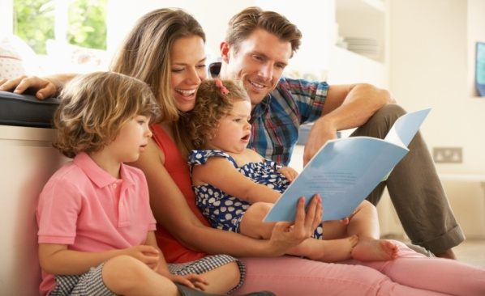
ЧТО ТАКОЕ ОТВЕТСТВЕННОЕ РОДИТЕЛЬСТВО?

Ответственный родитель – это зрелый человек, способный отвечать за свои поступки, за свою жизнь и за жизнь ребенка.

Ответственное родительство – это сбалансированность разных сторон воспитания:

Коммуникативная сторона | это регулярное общение с ребенком. Родитель должен быть всегда в курсе того, что происходит в жизни ребенка, его интересов и предпочтений, по возможности разделять их, и иметь на ребёнка влияние.
Эмоциональная сторона | родитель должен быть готов не просто слушать ребенка и говорить с ним на важные темы, стараясь избегать оценок в суждениях и осуждения, но выступать в роли помощника и советчика, вызывать в ребенке ответную реакцию, давать ему возможность обсуждать проблемы и делиться своими переживаниями.
Экономическая сторона | родитель должен иметь возможность оплачивать обучение ребенка, обеспечить его всем необходимым, в том числе, иметь возможность предоставлять ребёнку карманные деньги.
Охранительная сторона | сохранение и укрепление здоровья ребенка полностью ложится на плечи родителей.
Нормативная сторона | родителю необходимо выступать в роли эксперта, обладающего опытом общения с социальными институтами. Это означает, что ребенка надо учить следовать правилам, установленным обществом, в котором он живет.
Духовная сторона | способность привить ребенку базовые жизненные ценности, такие как семья, культура. Родители должны научить ребенка ценить свою жизнь и здоровье.
Ответственный родитель:
- не бросает ребёнка в трудной, опасной ситуации,
- несёт за него ответственность,
- избегает насилия, не подвергает унижению как физическому, так и психическому,
- подает ребенку правильный пример, сознательно строит свой собственный образ так, чтобы задать ребенку правильные жизненные ориентиры,
- создает семейные традиции. Ребенок, вовлеченный во «взрослые дела», чувствует себя частью единого целого, частью своей семьи. Соблюдение семейных традиций дает подрастающему поколению ощущение стабильности, защищенности и безопасности.
- с одной стороны предоставляет ребенку свободу выбора, с другой – проявляет строгость, умеет ставить запреты и ограничивать действия ребенка в тех ситуациях, когда это необходимо.

Ответственному родителю необходимо участвовать в школьной жизни ребёнка:
- Общаться с каждым из школьных учителей ребенка,
- регулярно спрашивать ребенка о том, что он изучает в школе,
- предлагать помощь в выполнении домашних заданий,
- присутствовать на всех школьных родительских собраниях,
- быть чутким к психологическому состоянию и настроению ребёнка, не пропустить настораживающие изменения в поведении, которые могут быть вызваны конфликтной ситуацией или неуспехами в учёбе.

Факторы, определяющие ответственного родителя:
- Прочная, дружная семья. Родителям необходимо выделять время на совместный семейный досуг.
- Духовно-нравственное благополучие. Оно предполагает умение родителей донести до ребенка духовно-нравственные и национальные ценности, которые должны быть основаны на понимании различия добра и зла, лжи и истины. Именно они должны впоследствии стать основополагающими в отношениях между людьми, в семье и обществе.
- Внимательное отношение к состоянию здоровья членов семьи.
- Социально-бытовое благополучие, материальное благополучие. Для гармоничного развития ребенку необходимо создать развивающую среду.
- Отсутствие хронических семейных конфликтов – между родителями и ребенком, в супружеских отношениях, между поколениями – с бабушками и дедушками. Ребенок, как правило, очень болезненно переносит любые конфликты и старается всячески их разрешить, в качестве симптомов внутреннего конфликта у ребёнка могут выступать такие проявления как неуспеваемость, уходы из дома, непослушание, протестное поведение и т. д.
- Единый подход к воспитанию ребенка со стороны матери и отца. Для ребенка очень важно, чтобы в вопросах воспитания все члены семьи были крайне последовательны и постоянны. Установленные правила должны быть приняты родителями совместно и соблюдаться всей семьей – это закладывает фундамент семейной иерархии. В случае несогласия мамы и папы в каком-то вопросе, это стоит обсуждать в отсутствии ребенка.
- Здоровый образ жизни семьи – только своим примером родители могут привить ребенку любовь к спорту и здоровые привычки.

Заповеди ответственного родителя:
- будьте для своего ребенка не только родителем, но и другом,
- не ограждайте ребенка от трудностей,
понимание ребенка - это путь его доверия к вам. Поддерживайте
ребенка.
- лучшее нравоучение - ваше поведение,
- осуждайте поступок, а хвалите всегда личность,
- не шантажируйте ребенка своей любовью,
- не манипулируйте ребенком, иначе он научится манипулировать вами,
- будьте способны понять, принять, посочувствовать, оказать поддержку,
- учитесь правильно выражать свои эмоции, не торопитесь наказывать
своих детей,
- не предъявляйте к ребенку завышенных требований, не упрекайте
ребенка,
- учитесь радоваться своим и чужим успехам и учите этому своего
ребенка,
- выделяйте время для проведения совместного семейного досуга. В
выходные устраивайте прогулки в парк, цирк, посещайте культурные
мероприятия.
- играйте с ребенком в разные игры, не допускайте, чтобы ребенку было
скучно,
- продумайте ежедневные семейные ритуалы,
- находите время для общения с ребенком, хотя бы полчаса ежедневно.
- Рассказывайте ребёнку о духовно-нравственных ценностях. Именно они впоследствии должны стать основополагающими в общении ваших детей с окружающими людьми.

